УДК значение классификатора

**Кошелева А.Д.**

**Система автоматизированного управления газоперекачивающим агрегатом (САУ ГПА)**

Научный руководитель: Акутин А.С.

Саратовский государственный технический университет имени Гагарина Ю.А.,

Россия, Саратов, 212029@edu.sstu.ru

*Аннотация:* В данной статье рассматривается создание программно-технического комплекса (ПТК) для автоматизированной системы управления газоперекачивающим агрегатом (ГПА). САУ ГПА выполняет функции автоматического управления, регулирования, контроля и защиты процессов, обеспечивающих безаварийную и длительную работу газоперекачивающих агрегатов компрессорных станций. В работе рассматривается механизм считывания с датчиков в режиме реального времени большого массива данных, преобразовывает эти данные в формат, который понятен человеку и отображает текущую ситуацию на мнемосхеме в режиме реального времени.

*Ключевые слова:* САУ ГПА, Modbus RTU, Ethernet, ПЛК, нижний уровень, АРМ.

*Введение:*

В данной работе рассматривается создание программного обеспечения (ПО) для автоматизированной системы управления газоперекачивающим агрегатом (ГПА) на базе отечественного программно-технического комплекса (ПТК). Разработана система, которая позволит централизованно управлять технологическими процессами компрессорного цеха и снизит риски возникновения аварийных ситуаций и инцидентов при работе.

САУ ГПА обеспечивает реализацию информационных функций, включая сбор и обработку технологических параметров, отображение состояния исполнительных механизмов, индикацию последовательности и времени выполнения операций, представление информации о текущих режимах и о ходе выполнения динамических режимов, а также автоматическое представление информации о предупредительных и аварийных ситуациях.

Также будет рассмотрена необходимая функциональность для реализации автоматизированной системы управления. Анализ и разработка позволит создать эффективную систему, способную обеспечить надежное и безопасное управление технологическими процессами компрессорного цеха.

*САУ ГПА должна представлять собой многоуровневую систему управляющего типа, и включать следующие уровни управления:*

* верхний уровень – уровень поста контроля и управления КЦ (компрессорный цех) (ПКУ КЦ (пост контроля управления компрессорным цехом));
* нижний уровень – уровень устройств сопряжения с объектами (УСО) и систем автоматического управления (САУ).

На верхнем уровне должен осуществляться оперативный контроль и анализ хода технологических процессов, а также управление оборудованием, как в нормальных режимах функционирования, так и в переходных, соблюдение заданных технологических режимов.

Верхний уровень опытного образца САУ ГПА КЦ должен быть представлен следующим основным оборудованием:

1. шкаф серверный, в составе:
2. резервированный сервер САУ ГПА КЦ;
3. сервер архива;
4. коммуникационный сервер;
5. резервированный коммутатор верхнего уровня;
6. резервированный коммутатор нижнего уровня.
7. системный блок АРМ №1 оператора КЦ;
8. системный блок АРМ №2 оператора КЦ.
9. АРМ №1 оператора КЦ;
10. АРМ №2 оператора КЦ;
11. принтер отчетов;
12. ПРУ КЦ.

Нижний уровень опытного образца САУ ГПА КЦ должен быть представлен следующим основным оборудованием:

* шкаф управления компрессорным цехом с ПЛК цехового регулятора (ШУ КЦ);
* шкаф управления узлом подключения (ШУ УП);
* шкаф управления охранными кранами (ШУ ОК).

Структурная схема комплектов дооснащения систем автоматизации представлена на рисунке 1.

**Структурная схема комплектов дооснащения систем автоматизации из состава Комплекса ТН (технологическая независимость)**



Рисунок 1 – Структурная схема

*Передача данных в режиме реального времени:*

Для информационного обмена при организации взаимодействия между компонентами Системы должны использоваться стандартные протоколы обмена и открытые интерфейсы (Ethernet, Modbus RTU), физические каналы связи.

Для информационного обмена между головным образцом САУ ГПА КЦ и нижестоящим уровнем и смежными системами должны использоваться стандартные протоколы обмена и открытые интерфейсы (Ethernet).

Что представляет из себя Ethernet:

Ethernet — это компьютерная сетевая технология, лежащая в основе современных вычислений. Стандарт Ethernet делит поток передаваемых данных на более короткие части, называемые кадрами или пакетами. Каждый кадр содержит необходимые сведения о передаче данных, включая источник и место назначения передачи; включает в себя данные проверки на наличие ошибок, которые могут использоваться на принимающей стороне передачи для обеспечения приема всех предполагаемых пакетов данных.

Что такое Modbus RTU:

Modbus RTU (Remote Terminal Unit) является одним из наиболее распространенных протоколов связи в промышленной автоматизации. Он необходим для обмена данными между электронными устройствами в системах контроля и управления.

Основными преимуществами протокола Modbus RTU являются его простота, открытость и распространённость. Протокол ориентирован на минимизацию нагрузки на сеть и обеспечение высокой скорости передачи данных. Кроме того, он предлагает широкую поддержку различных типов данных, таких как биты, 16-битные целые числа, числа с плавающей запятой и другие.

Для информационного обмена САУ ГПА КЦ должны использоваться стандартные протоколы обмена и открытые интерфейсы (Ethernet, Modbus RTU). При отсутствии или отказе управления САУ ГПА КЦ должна функционировать в автономном режиме.

Для организации взаимодействия информационного обмена САУ ГПА КЦ со смежными системами должна быть предусмотрена техническая, информационная возможность и программная совместимость с использованием стандартных протоколов обмена и открытых интерфейсов.

*Общая структура построения проекта:*

Все объекты проекта по назначению делятся на 4 группы:

1. Ввод/вывод – выполняет функции получения сигналов, поступающих из различных источников: драйвер, Modbus, сеть и приведение их к единому интерфейсу.
2. Исполнительные механизмы – реализуют логику управления конкретными ИМ (краны, вентиляторы и т.п.) не зависящую от режима работы (формирование статуса, предотвращение выдачи взаимоисключающих команд и т.д.). Формируют интерфейс для взаимодействия с алгоритмами и верхним уровнем.
3. Алгоритмы – управляют исполнительными механизмами или другими алгоритмами в зависимости от режима работы (не взаимодействуют с вводом/выводом напрямую).
4. Защиты – выполняют функции контроля состояния исполнительных механизмов, данных вводы/вывода и управления алгоритмами в зависимости от режима работы.

Процесс взаимодействия различных объектов организован следующим образом:

- драйвер отправляет данные о состоянии входов на уровень ввода/вывода

- ввод/вывод преобразует полученные данные к входным структурам ИМ.

- ИМ на основе этих данных формирует статус с учетом корректности принятых данных и их достоверности.

- по состоянию ИМ алгоритм отправляет ему команды (Записывает соответствующее значение в inCommand структуры ИМ).

- ИМ получает команду от алгоритма (или диспетчера) и, в соответствии со своей логикой, отправляет данные уровню ввода/вывода, а тот в свою очередь драйверу. В случае неудачного исполнения команды кран (не открылся, например) извещает об этом алгоритм и верхний уровень.

Такая организация программы позволяет менять логику работы ИМ (или иметь несколько различных реализаций) без необходимости вносить изменения в алгоритмы, менять алгоритмы управления, не заботясь о логике работы ИМ, иметь различные алгоритмы управления одними и теми же ИМ в зависимости от режима работы.

Код реализован в среде разработки ELPLC LOGIC, что данная площадка из себя представляет:

ELPLC-LOGIC — инструментальный комплекс, предназначенный для разработки управляющих программ ПЛК (программируемый логический контроллер) на языках стандарта МЭК-61131-3. В состав программного обеспечения входит интегрированная среда разработки и система исполнения.

Интегрированная среда разработки — система автоматизированного проектирования, позволяющая вести разработку управляющих программ на языках ST, FBD, SFC, LD, IL.

Код реализован на языке ST.

Обобщенная структурная схема проекта ПЛК САУ ЭГПА в ELPLC LOGIC представлена на рис.2.

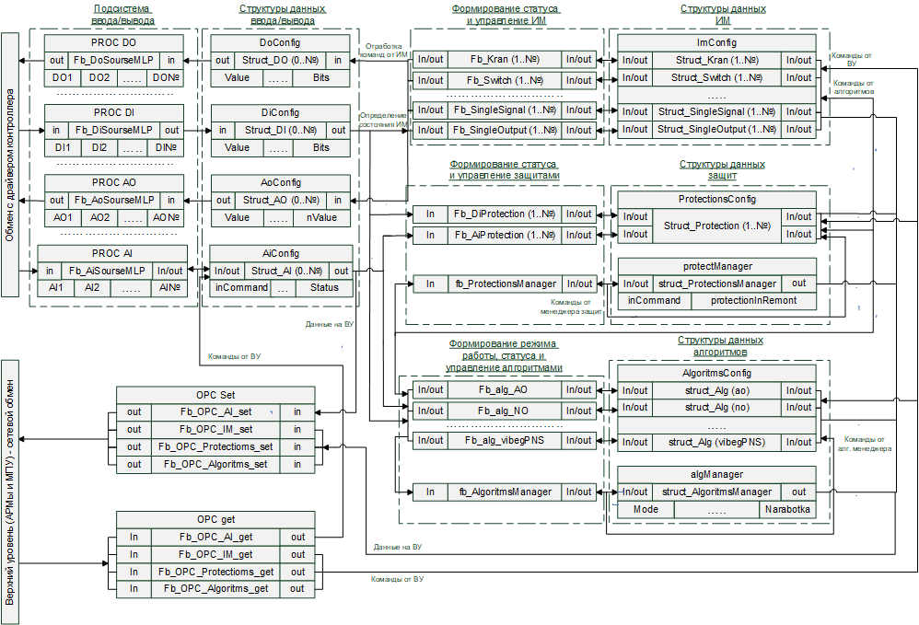

Рисунок 2 - Обобщённая структура схема проекта

*Основная программа:*

Для функционирования прикладной программы в проекте создан один Task с периодическим пересчетом программы (наименование по умолчанию: proram0). В program0 задается последовательность пересчета объектов.

Последовательностью пересчета обеспечивается прохождение сигнала от входа до выхода за 1 такт пересчета. В общем случае пересчет выполняется в следующей последовательности:

1. Обработка входных сигналов (аналогов и дискретов)
2. Обработка исполнительных механизмов
3. Обработка защит.
4. Обработка алгоритмов.
5. Обработка выходных сигналов (аналогов, дискретов)

Как правило, в процессе разработки проекта функция program0 не меняется.

Таким образом была разработана общая структура проекта система автоматизированного управления газоперекачивающим агрегатом (САУ ГПА) с использованием среды разработки ELPLC LOGIC и языка программирования ST. Эта структура позволяет получать и обрабатывать все данные, поступающие на программируемый логический контроллер (ПЛК), и отображать текущую ситуацию, происходящую в компрессорном цехе на автоматизированном рабочем месте (АРМ).

*Вывод*

Автоматизированная система управления позволит централизованно управлять газоперекачивающий агрегатом с уровня компрессорного цеха. Это позволит повысить эффективность работы и улучшить условия труда операторов. Автоматическая реализация динамических режимов и контроль времени выдачи команд на исполнительные механизмы помогут оптимизировать процессы и повысить производительность ГПА.

*Список литературы:*

1. Серия ≪Библиотека инженера≫ И. В. Петров // Под ред. проф. В. П. Дьяконова // “Программируемые контроллеры. Стандартные языки и приёмы прикладного проектирования” СОЛОН-Пресс, 2004. — 256 с.
2. А.В.Столяров // “Программирование введение в профессию издание второе в трёх томах” // Том I: АЗЫ ПРОГРАММИРОВАНИЯ. – 704 с. : или ISBN 978-5-317-06574-4. DOI 10.29003/m1982.978-5-317-06574-4
3. Система автоматического управления перекачивающими агрегатами. Общие технические требования. Москва 2006 год.
4. Человеко-машинные интерфейсы. Требования к видеоформам и функциям рабочих мест автоматизированных систем управления объектами энергообеспечения. СТО Газпром 2-1.15-823-2014. Москва 2014 год.
5. «Реконструкция САУ ГПА объектов ооо «газпром трансгаз нижний новгород» для обеспечения технологической независимости. 2023 г – 44 с.
6. Описание структуры проекта ПЛК. 2023 г – 9 с.